Нарушения речи: дизартрия
Учитель-логопед Скорынина Лариса

Дизартрия - это речевое нарушение, связанное с недостаточной связью тканей и органов речевого аппарата с центральной нервной системой, приводящее к значительному расстройству артикуляции, нарушению голосообразования, изменению темпа, ритма и интонации речи, а так же к поверхностному дыханию. Кроме того, для детей, страдающих дизартрией, характерно расстройство общей и особенно речевой моторики: дети не могут попрыгать на одной ножке, перепрыгнуть на двух ногах, надуть щеки, вытянуть губы, плотно сомкнув их. Движения языка при дизартрии крайне ограниченны, детям трудно поднять язык за верхние зубы, отклонить язык влево или право. При этом сам язык либо напряжён (гипертонус мышц), либо вялый (гипотонус мышц). Мягкое небо малоподвижно, голос может иметь носовой оттенок. Большую трудность для детей представляют акты жевания и глотания, особенно это заметно, когда ребенку предлагают съесть кусочек мяса или морковь. Практически всегда отмечается повышенное слюноотделение.
Речь детей с дизартрией, как правило, тиха, невнятна и смазана, у некоторых детей присутствует глухость голоса. Практически всегда страдают свистящие и шипящие звуки, дрожащие и сонорные [Р, Л].
Существенную помощь в исправлении дизартрии оказывает точечный массаж.
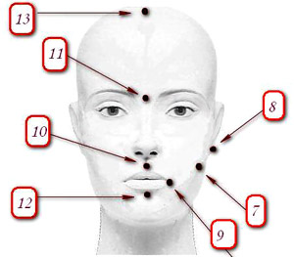
Каждый курс массажа следует начинать с разминания точек 1 и 2, что способствует повышению защитных сил организма. Точку 1 массируют поочередно на левой и правой руке, а точку 2 - одновременно на обеих ногах. Ребенок при этом сидит, вытянув ноги.
В первые два дня массируются точки 1 и 2.
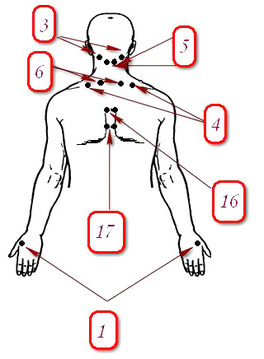
На третий и четвертый день одновременно массируют симметричные точки 3 и 4 шейно-воротниковой области.
На пятый и шестой день, массируют точки 5 и 6 одновременно с обеих сторон.
На седьмой день приступают к массажу точек на лице и голове - по две точки в день. На точки 7 и 8 воздействуют одновременно. При массаже точек 9, расположенных на расстоянии одного сантиметра от угла рта, рот должен быть слегка приоткрыт. Последовательно массируют и другие точки (рис. 3.3)
Если у ребенка нарушена не только артикуляция, но и дыхание, то врачи-рефлексотерапевты советуют воздействовать на точки 14, 15, 16 и 17, ответственные за дыхательный акт в процессе речи.
Точки 16 и 17, которые массируют одновременно, подключают на следующий день.
При воздействии на точки 1, 2, 3, 4, 5, 7, 8, 13, 16, 17 ребенок должен сидеть; во время массажа точки 6 - лежать на животе, а точек 9, 10, 11, 12, 14, 15 - лежать на спине.
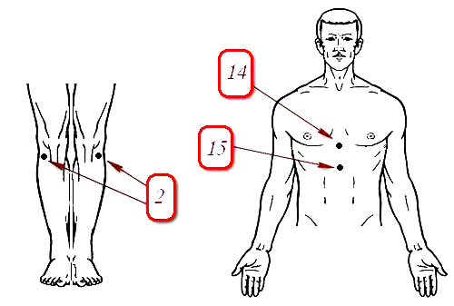
Исправление звукопроизношения при дизартрии носит длительный характер, во многих случаях необходима консультация врача психоневролога, проведение определенной медикаментозной терапии.

